|  |  |
| --- | --- |
| Revisão - P1 | Banco de Dados 2 |
| Semestre: 2025/01 | Prof. Everton Meyer da Silva |
| Aluno: | Prontuário: |

**Questão 1 (1.0 pontos)**

Considere que um novo campo chamado is_manager foi adicionado à tabela para indicar se um funcionário exerce função gerencial:

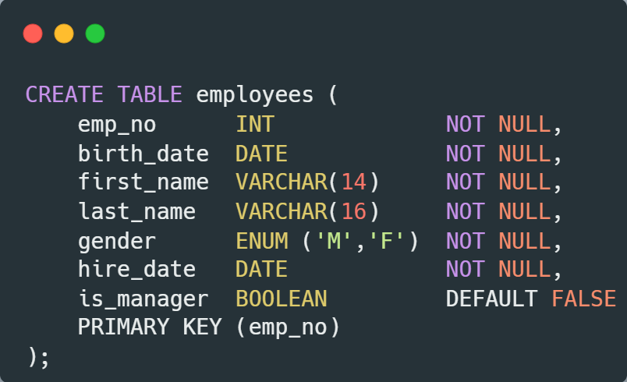

Qual das triggers abaixo **impede corretamente** a exclusão de funcionários gerentes (ou sej, com is_manager = TRUE)?

1. Resposta A

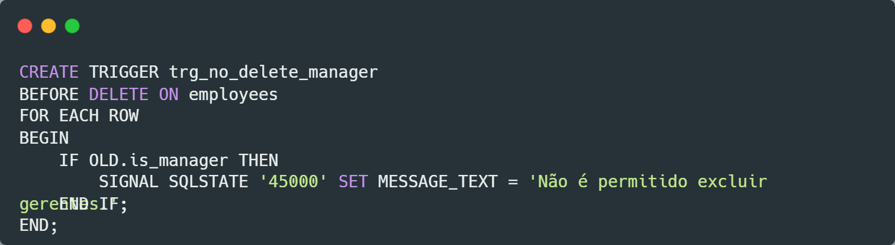

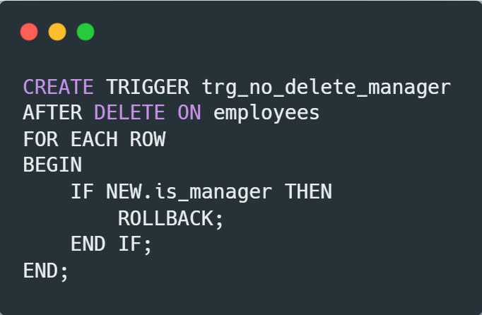

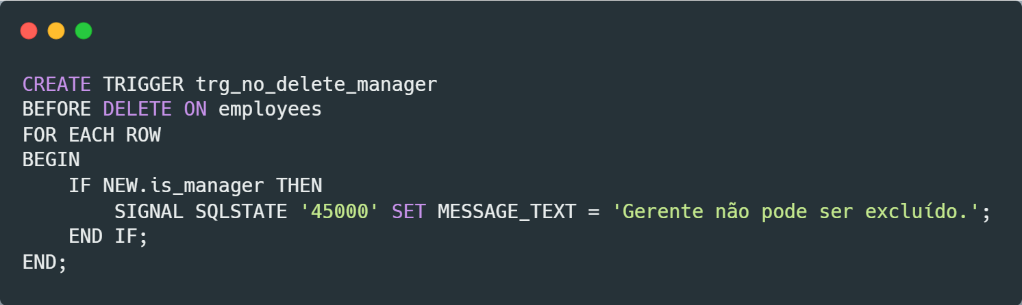

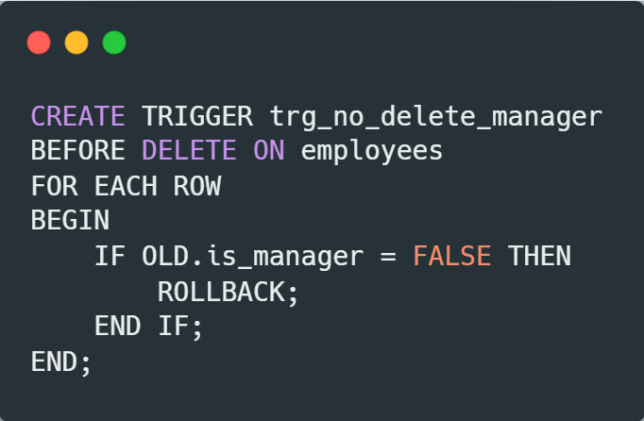

**Questão 2 (1.0 pontos)**

Considere a criação da seguinte VIEW:

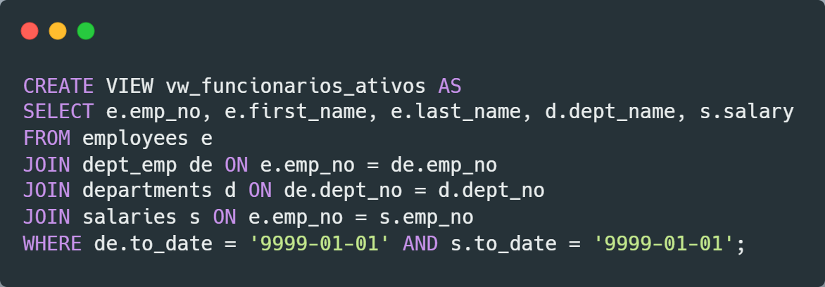

Qual das opções abaixo melhor descreve o objetivo desta VIEW?

1. Exibir apenas os dados dos gerentes ativos, agrupando-os por salário.
2. Armazenar os salários históricos de todos os funcionários desligados.
3. Simplificar a consulta dos dados de funcionários que estão atualmente ativos na empresa.
4. Inserir automaticamente novos funcionários no banco de dados.

**Questão 3 (1.0 pontos)**

Considere a PROCEDURE abaixo:

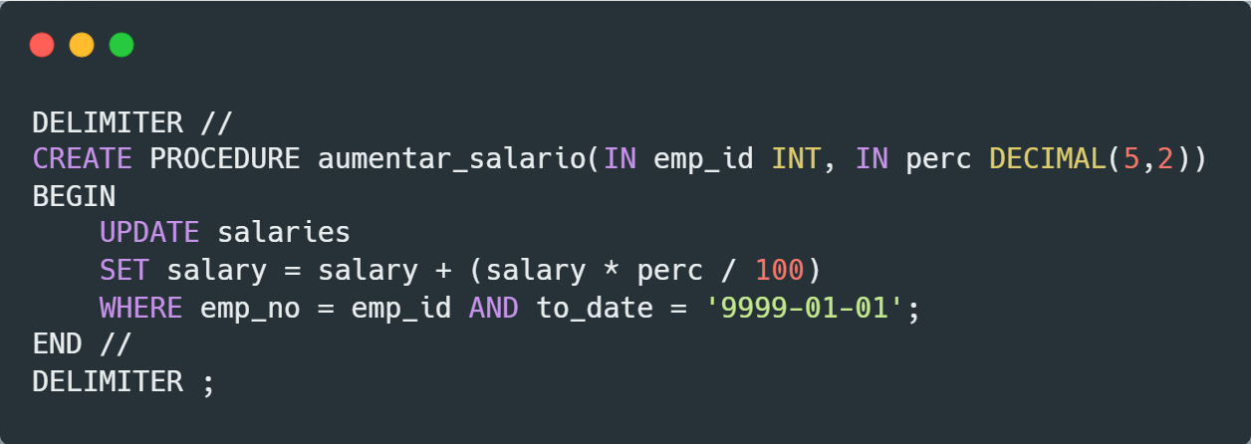

Qual é o objetivo desta procedure?

1. Criar uma nova entrada de salário para o funcionário com valor fixo.
2. Reduzir o salário atual do funcionário em um valor percentual.
3. Atualizar o salário atual de um funcionário com base em um percentual informado.
4. Atualizar todos os salários ativos do banco com um aumento de 10%.

**Questão 4 (1.5 pontos)**

Considere a consulta abaixo:

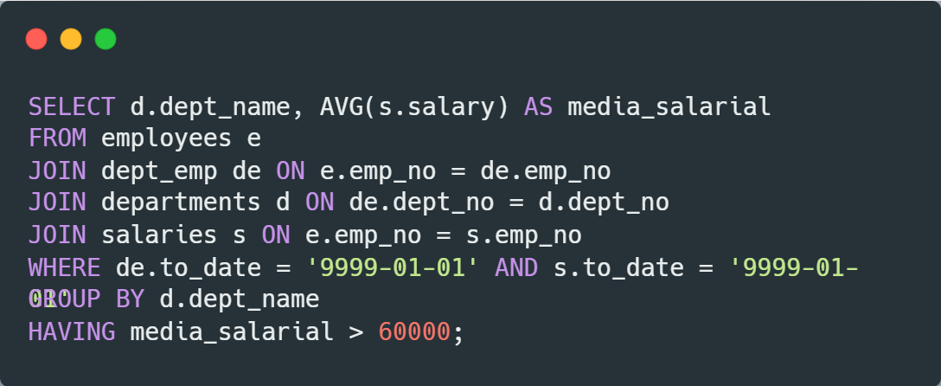

Explique com suas palavras o que essa consulta realiza. Comente o papel de cada junção (JOIN), da cláusula WHERE, do GROUP BY e do HAVING. O que o resultado dessa consulta representa no contexto do banco?

Resposta:Essa consulta realiza a busca da média salarial atual de cada departamento e mostra apenas os departamentos cuja média salarial é superior a 60.000.

A consulta envolve 4 tabelas: employees, dept_emp, departments e salaries.

- 1° JOIN: junta os dados dos funcionários com os departamentos em que trabalham, associando pelo número, mostrando em quais departamentos os empregados estão alocado.

2° JOIN: junta a tabela de relacionamento dept_emp com a tabela de departamentos para trazer o nome do departamento.

3° JOIN: junta os funcionários com suas respectivas informações salariais.

- WHERE: filtra os dados para considerar apenas funcionários atualmente empregados e com salário vigente, ou seja, filtra os ativos (to_date = '9999-01-01').

- GROUP BY: Agrupa todos os funcionários atuais por departamento.

- HAVING: Filtra os resultados agrupados para mostrar apenas os departamentos cuja média salarial atual dos funcionários é maior que 60.000.

- Contexto: a consulta retorna a média salarial dos departamentos atuais com funcionários ativos, útil para análise de custos e planejamento orçamentário.

**Questão 5 (1.5 pontos)**

Considere a seguinte função criada no banco:

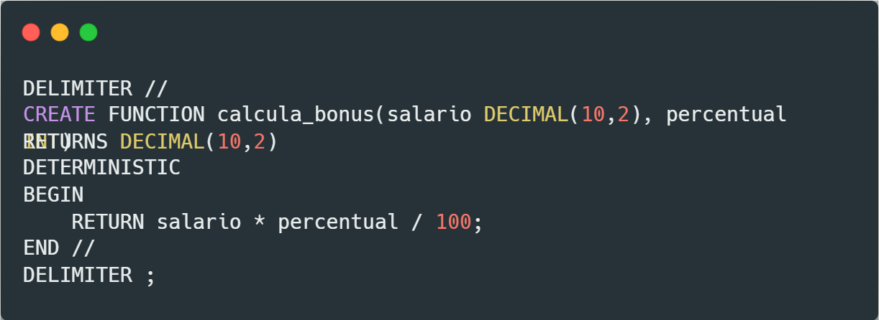

* Explique o que essa função realiza e como o valor de retorno é calculado.
* Em que tipo de situação essa função poderia ser usada em uma empresa?
* Dê um exemplo de consulta que utilize a função para calcular o valor de bônus dos funcionários com base em 15% do salário atual.

Resposta:

- A função calcula o valor de um bônus com base no salário de um funcionário e em um percentual informado. Assim, retorna um valor decimal correspondente ao percentual aplicado sobre o salário.

- Pode ser usada para calcular bônus por desempenho ou qualquer situação em que um valor adicional é pago proporcionalmente ao salário do funcionário.

- Está no .SQL junto a este documento.

**Questão 6 (1.0 pontos)**

Crie uma view chamada funcionarios_baixo_salario que exiba os nomes e salários (first_name, last_name, salary) dos funcionários que ganham menos que $40.000,00. Considere o banco de dados employees.

**Questão 7 (1.0 pontos)**

Crie um stored procedure chamando salario_maior_que(IN sal_base int) que exiba os nomes e salários (first_name, last_name, salary) dos funcionários que ganham mais que o salário base (sal_base) passado como argumento. Considere o banco de dados employees.

**Questão 8 (2.0 pontos)**

Crie um trigger que registre as alterações de salário dos funcionários em uma tabela de histórico de salários somente se o novo salário for maior que o salário do gerente do departamento. Siga os passos abaixo:

1. Crie a tabela de histórico de alterações de salário.

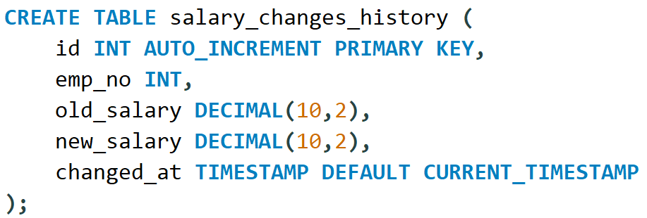

1. Crie o trigger chamado after_salary_update.
2. Teste o trigger, ou seja, gere o evento para que o trigger seja executado.

**Informações sobre a entrega**

* Responda às questões de múltipla escolha e discursivas no **próprio arquivo** de texto .docx.
* A resolução das questões 6, 7 e 8 devem **ser entregues em um arquivo .sql**.
* Compacte os dois arquivos em um .zip (**revisão_p1_seu-prontuario.zip**) e em seguida, submeta-os pela plataforma Moodle, no link “Revisão – P1”.